兰州大学第一医院住院服务流程
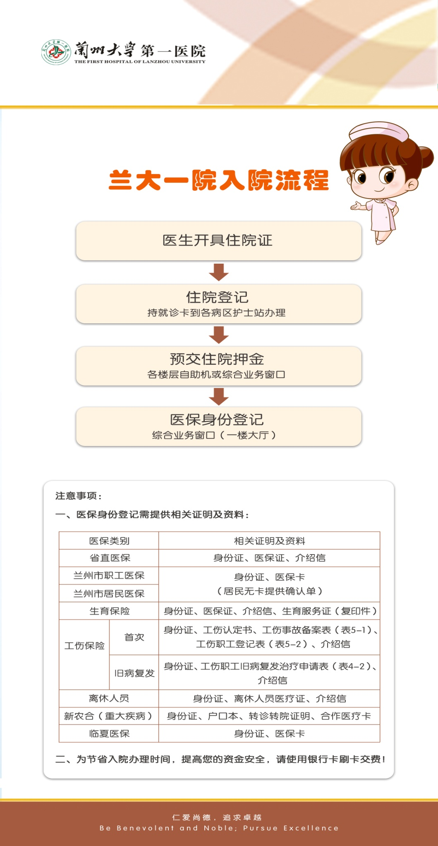
- 入院流程：
- 出院流程：
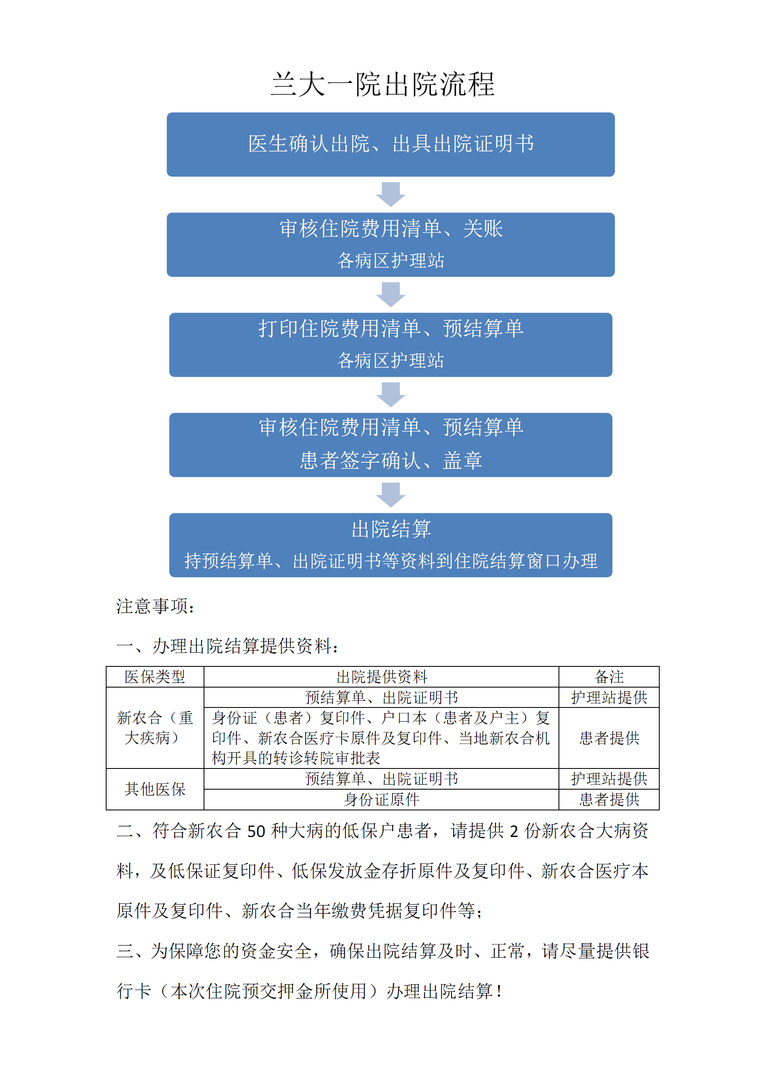

3.急诊并账：
符合急诊抢救的病人，请务必于入院三日内到医保处办理急诊并账事宜，无特殊情况，出院结算后不予并账。
4.住院退费：
住院期间，请核对住院费用日清单；办理出院结算时，请审核住院费用汇总清单。需要退费的，由护士长或主管医生核实退费。出院结算后不办理退费业务。
5.医疗服务项目价格、查询制度：
医疗服务项目价格、药品价格、医疗卫生材料价格、每日住院费用清单、住院费用汇总清单均可在各自助机查询。

